Практическое задание №15
Тема: Построение графиков.
Задание:
- Построить график функции y = x² на отрезке [-1;1].
- Решить графически систему уравнений на отрезке [-1;1] с шагом 0,1 :
Y1 = 8x + 4,
Y2 = -4x -2
Порядок выполнения:
- На рабочем столе найти значок Microsoft Office Excel 2007 , двойным щелчком открыть программу.
- Заполнить таблицу, как показано ниже:
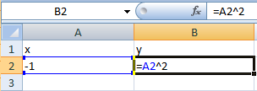
- Ввести в ячейку A2 значение -0,9
- Выделить ячейки A2 и A3 и потянуть за нижний правый угол ячейки до ячейки A22. Затем тоже самое сделать с ячейкой B2. Сравните результат вычислений:
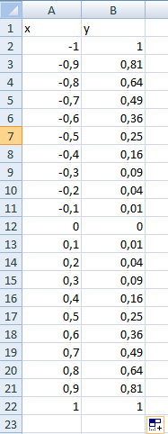
- Для того, чтобы построить график функции, необходимо выделить ячейки B1:B22 (столбец y)
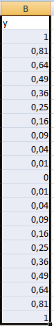
- Нажать вкладку Вставка, затем на кнопку График и выбрать любой тип графика.
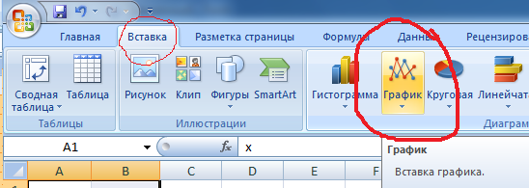

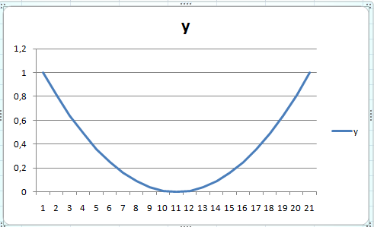

- Перейдите на Лист2 (внизу).
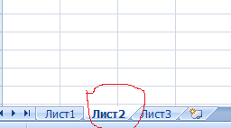

- Заполнить таблицу, как показано ниже:
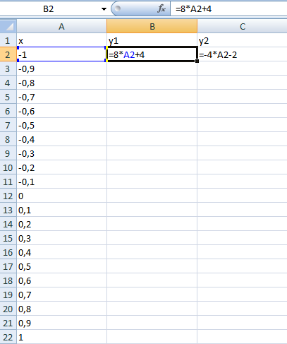
- Выделить ячейки B2 и потянуть за нижний правый угол ячейки до ячейки B22. Затем тоже самое сделать с ячейкой C2. Сравните результат вычислений:
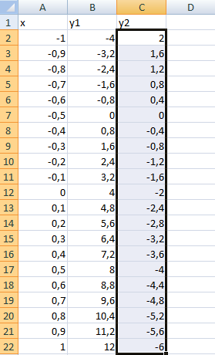
- Выделите ячейки B1:C22 и постройте график. Устно назовите точку пересечения графиков.

